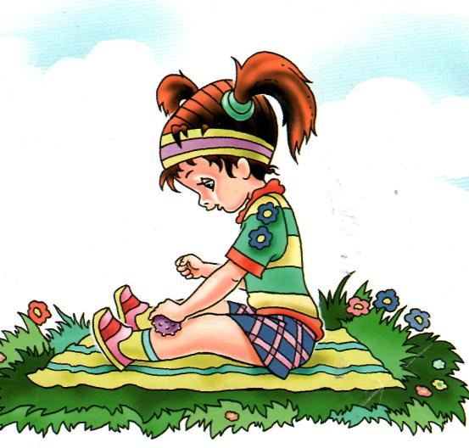

**По дорожкам, по тропинкам**

Ребенок катит мячик по ноге снизу вверх по прямой линии. Потом он начинает придавливать мяч к коже. Затем можно сменить направление движения ежика — по спирали вверх или вниз. Мяч катают по кругу, по разным траекториям, как ручеек течет. Потом он может „затечь" на другую ногу и повеселиться — побегать по ней. Затем мячик точно так же катают по рукам вверх, вниз и наискосок. И еще как угод­но, лишь бы было весело и приятно.

От легкого приятного „покалывания" малыш начинает расслабляться. Вечером такой массаж снимает нагруз­ку, накопившуюся в теле. В первой по­ловине дня — тонизирует. Мячики-ежики выручают и в период восстановления после болезни. Воз­действуя на биологически активные точки, восстанавливая нормальное кровообращение на разных участках тела, они повышают иммунитет. Как увлечь малыша, если он вдруг рас­капризничался? Расскажите ему сказку про ежика, который заблудился в лесу... Но тут он встретил белочку, с которой подружился, нашел грибы... Сюжет можно развивать в соответст­вии с упражнениями.

**ИГРЫ ДЛЯ ОЗДОРАВЛЕНИЯ**

ПРИКЛЮЧЕНИЯ МЯЧИКА – ЕЖИКА

Существует много игр с мячом, одна другой веселее. Сегодня мы расска­жем, как сделать мяч замечательным массажным, оздоровительным, профи­лактическим, тонизирующим и обучаю­щим средством.

В нашем комплексе используются раз­ноцветные мячи, напоминающие колю­чих ежиков. Купить их можно в любом спортивном магазине. Главное — что­бы мяч легко умещался в детской ла­дошке. Что с ним делать? Весело ка­тать по всему телу в разные стороны, используя простой или замысловатый рисунок и придерживаясь заданной скорости. Но не стоит жать на мяч со всей силы — важно, чтобы ребенку та­кие упражнения были в удовольствие.

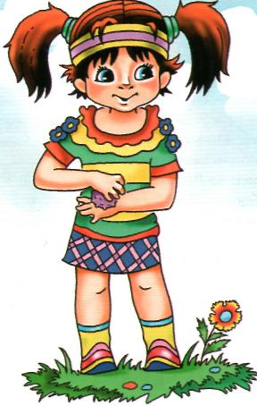

**Лиса катает ежика**

Ребенок берет мяч в ладони и крутит его так, как если бы он старался слепить из него снежок. Или как лиса катает ежа в поисках мяг­кого брюшка. Сначала малыш крутит мяч по внутренней стороне ладони, затем по тыль­ной, также катая по ней ежика. Потом пере­катывает на тыльную сторону другой ладони.

**Побегу**

Это упражнение особенно полезно малышам и тем детям, у кого обна­ружено плоскостопие. Голыми ступнями катаем мячик по полу, сначала одной ногой, а затем другой. Потом можно поупражнять­ся в „фигурном катании" — ведем, ежик в разных направлениях, обкатываем препятствия в виде ножек стола или стула. Сначала мяч катают одной стопой, потом второй.

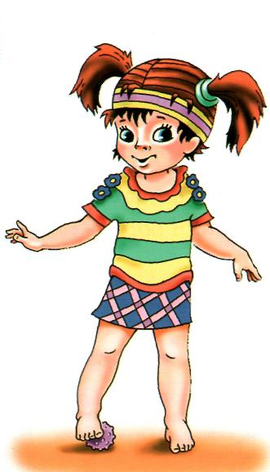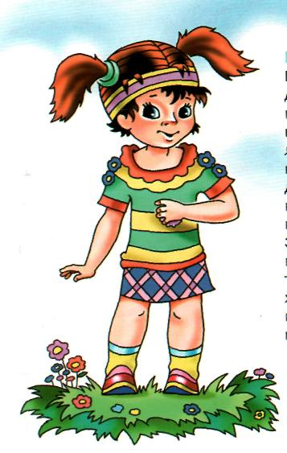

**Щекотка**

Ребенок берет мячик, кла­дет его на животик и катает вокруг пупка. Затем под­нимает снизу вверх до гор­лышка по прямой. Ловит мяч подбородком и при­давливает его. И снова мяч поднимается по прямой или по спирали вверх. Это упражнение особенно полезно для массажа дыха­тельных путей, а также хорошо помогает потянуть и тонизировать заднюю поверхность шеи.